Пополнение брокерского счета
Основной вопрос, который возникает – в какой валюте Вы планируете осуществлять пополнение.
Для начала нужно получить банковские реквизиты Interactive Brokers в соответствующей валюте.
В управлении счетом выбираем раздел «Переводы и платежи - Перевод средств»
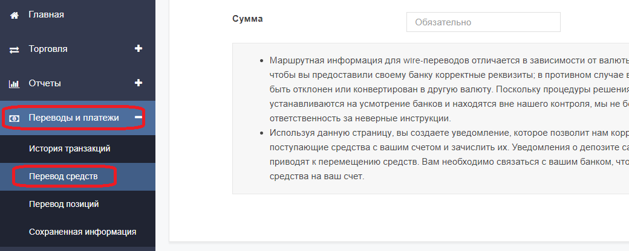

Далее в открывшемся разделе «Перевод средств» выбираем пункт «Внести депозит»
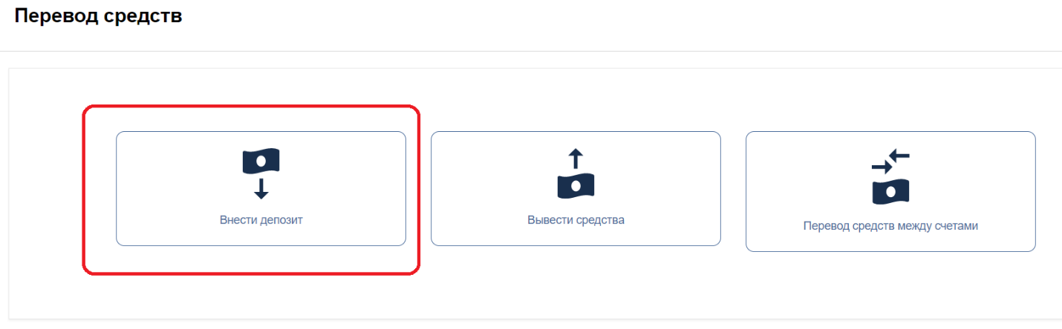

В появившемся окне нужно сначала выбрать валюту, в которой планируется пополнение:

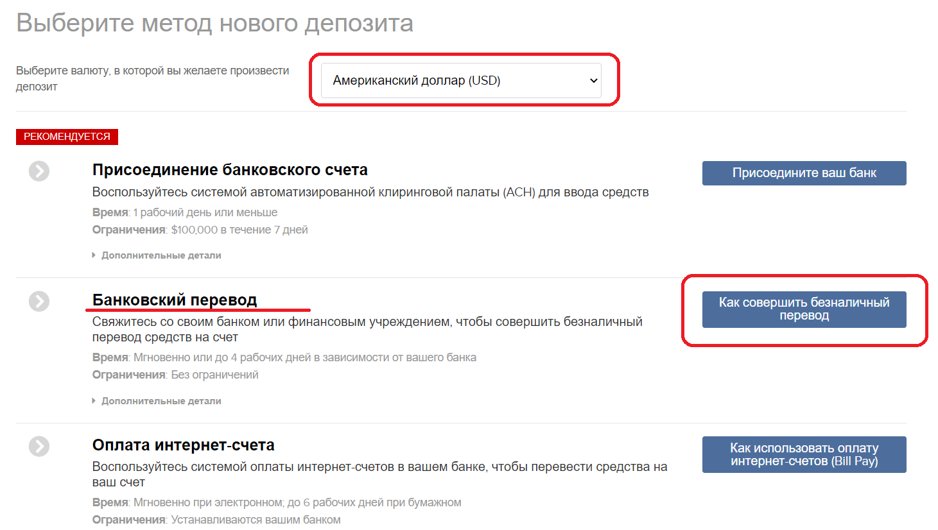
Далее нас интересует метод перевода «Банковский перевод». Нажимаем на кнопку «Как совершить безналичный перевод».
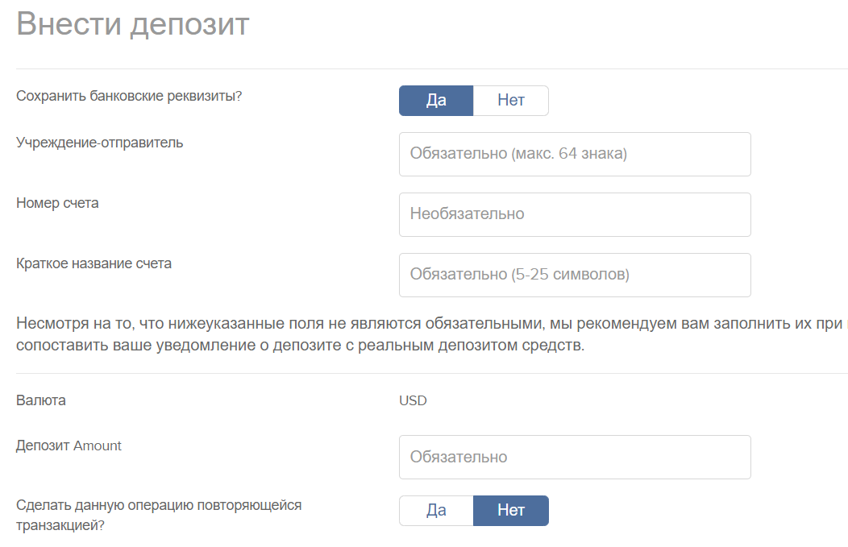
Затем в разделе «Внести депозит» можно указать реквизиты того банка, откуда Вы будете осуществлять платеж.
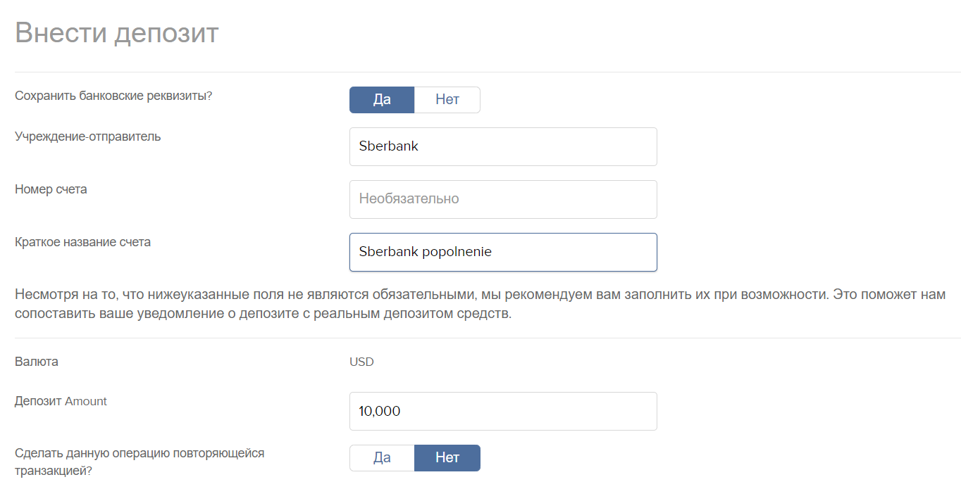
Это справочная информация, она не пойдет в платежное поручение. Если в строке «Сохранить банковские реквизиты?» выбрать «Да», то эти данные будут сохранены в системе IB, после чего ими сразу можно будет пользоваться при следующих пополнениях.

При этом нужно обязательно заполнить поле «Учреждение –отправитель» (это обязательное поле – в нем указывается банк, из которого Вы планируете осуществлять платеж или пока просто можно написать «Bank»).
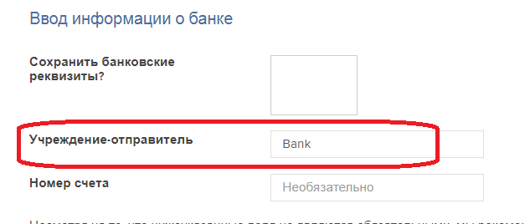
Затем указываем сумму платежа и нажимаем кнопку «Далее».

Далее непосредственно появится форма банковскими реквизитами Interactive Brokers в соответствующей валюте.
Эти реквизиты можно распечатать (кнопка «Печать») и предъявить в свой банк для осуществления платежа, либо самостоятельно заполнить платежное поручение через интернет-банк своего банка

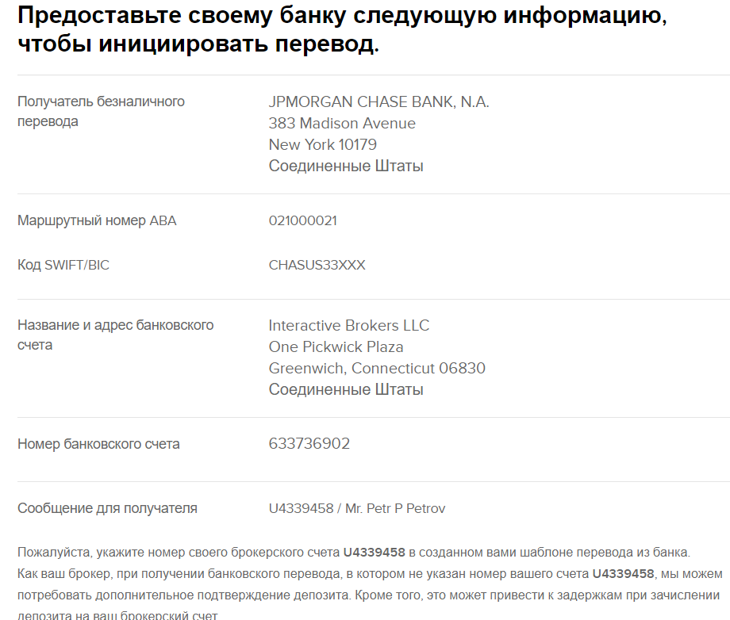
Реквизиты в долларах США:

При таком платеже будет несколько особенностей:
- это будет валютный платеж в адрес иностранного юр лица. Придется общаться с валютным контролем банка, который может позвонить или прислать запрос по электронной почте;
При осуществлении платежа платежное поручение нужно будет заполнить следующим образом:

Имя получателя – Interactive Brokers LLC
Адрес получателя (если потребуется) - One Pickwick Plaza, Greenwich, CT 06830 USA
Номер счета получателя – 633736902
Название банка получателя – JPMorgan Chase Bank, N.A.
SWIFT-код банка получателя – CHASUS33XXX
Адрес банка получателя (если потребуется) – 383 Madison Avenue, New York, 10179 United States
Назначение платежа – Further benefit to [Ваше имя], brokerage account number: [номер Вашего счета]
Пример назначения платежа: Further benefit to Petr Petrov, brokerage account number U4339458

- если Вы планируете осуществлять платеж в рублях
При таком платеже будет несколько особенностей:
- это будет не валютный, а обычный рублевый межбанковский перевод; комиссия за такой платеж, как правило, может быть существенно ниже, чем при валютном платеже;
- платеж будет осуществляться в рублях, но в адрес иностранного юр лица. В результате далеко не все банки будут готовы осуществить такой платеж. При этом с валютным контролем банка, как правило, все равно надо будет общаться.
Предварительно нужно будет уточнить в том банке, через который Вы будете пополнять брокерский счет:
- Можно ли будет осуществить такой платеж через интернет-банк, не посещая отделение банка (к примеру, исходя из той информации, с которой я сталкивался, нельзя осуществить такой платеж через интернет-банк у Сбербанка, ВТБ, Открытия, Альфа-банка).

- Какова будет комиссия при осуществлении так рублевого платежа (через интернет-банк – если это будет возможно, и через отделение банка)

Если рассматривать для пополнения не очень крупные частные банки, то наименьшие комиссии и наиболее простое прохождение платежей (как в рублях, так и валюте) будет у банков «Авангард» и «Тинькофф».
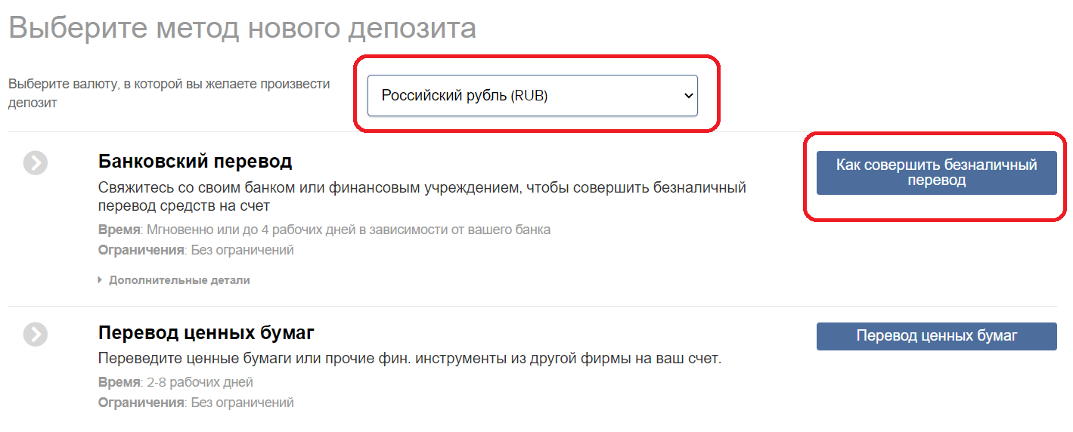

Реквизиты в рублях:
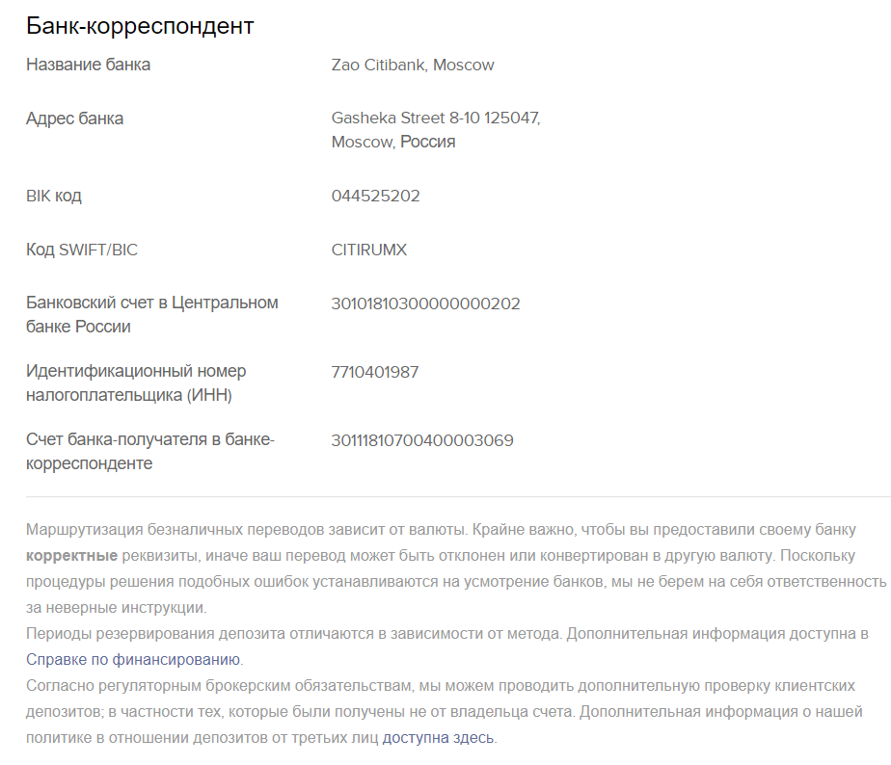
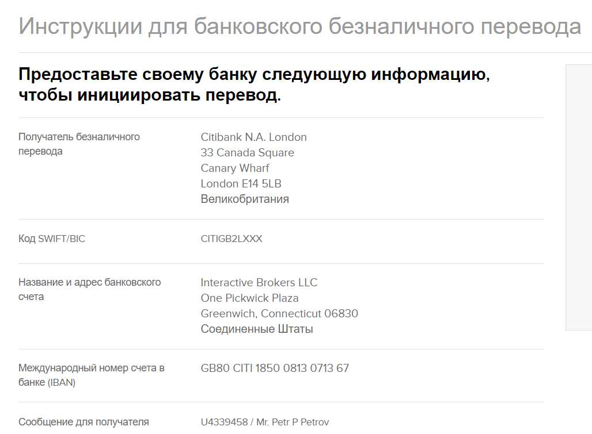

При осуществлении платежа в рублях нужно будет заполнить платежное поручение следующим образом:
Имя получателя – Ситибанк Н.А. (Лондон) или (на английском языке) Citibank, N.A. (London Branch)
Номер счета получателя - 3011 1810 7004 0000 3069
Название банка получателя - АО КБ «Ситибанк»
БИК банка получателя – 044525202
Корр. счет банка получателя – 3010 1810 3000 0000 0202
Назначение платежа – Further benefit to Interactive Brokers LLC, One Pickwick Plaza, Greenwich, CT0 6830 USA, IBAN: GB80CITI18500813071367. Further benefit to [Ваше имя], brokerage account: [номер Вашего счета]

Пример назначения платежа: Further benefit to Interactive Brokers LLC, One Pickwick Plaza, Greenwich, CT0 6830 USA, IBAN: GB80CITI18500813071367. Further benefit to Petr Petrov, brokerage account U4339458

Завершающие комментарии:
1. Я бы предложил рассмотреть следующий вариант: первый платеж на пополнение брокерского счета сделать на небольшую сумму (например, на несколько тысяч долларов США или на 100 000 – 200 000 руб.), чтобы удостовериться, что все проходит нормально, и деньги зачислились на брокерский счет. После этого уже переводить остаток всей суммы.
2. После того, как платеж из банка будет оформлен, можно внести информацию об этом платеже в «Управление счетом» в личном кабинете Interactive Brokers.
Собственно говоря, это все то, что мы делали выше, когда хотели получить банковские реквизиты Interactive Brokers:

Если ранее уже сохранялись реквизиты банка, откуда происходит пополнение счета в IB, тогда можно просто выбрать один из ранее указанных вариантов:

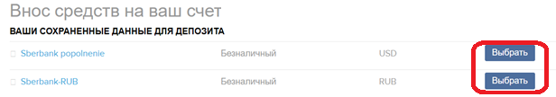

«Номер счета» - это номер Вашего банковского счета, с которого осуществляется пополнение брокерского счета.
«Учреждение-отправитель» - Наименование банка, со счета в котором осуществляется пополнение брокерского счета.

Ввод всей этой информации может несколько ускорить зачисление средств на Ваш брокерский счет

При этом, когда мы ранее заполняли информацию в разделе «Перевод средств», чтобы получить банковские реквизиты IB, вся информация о планируемом пополнении все равно заносилась в систему.
Это можно увидеть в «Управлении счетом» в разделе «Переводы и платежи» и подразделе «История транзакций»

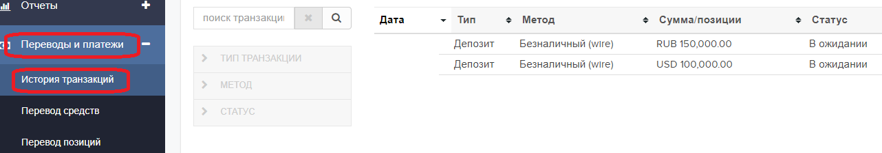

Те переводы, которые заносились только для получения банковских реквизитов Interactive Brokers, можно удалить, чтобы они не висели «мертвым грузом» и не засоряли Личный кабинет.
Для этого нажимаем кнопкой мыши на соответствующее поступление и в появившейся форме нажимаем кнопку «Отменить запрос»

